UADE – Departamento de Ciencias Básicas
Física General – 3.3.002

Guía de Actividades de Formación Práctica Nro: 6
Cinemática: movimiento circular

Bibliografía sugerida:
Básica
- Resnick, Robert y Halliday, David y Krane, Kenneth S. Física; 3a ed. en español México, D.F. CECSA,1998. Código de Biblioteca: 53/R442a.
- Sears, Francis W. y Zemansky, Mark W. y Young, Hugh D., Física universitaria; 6a ed. en español Delaware: Addison Wesley Iberoamericana, 1988. xxi, 1110 p.
Código de Biblioteca: 53/S566b.
- Alonso, Marcelo y Finn, Edward J. Física; . Buenos Aires: Addison Wesley Iberoamericana, 1992.969 p, Código de Biblioteca: 53/A459a.
Complementaria
- Tipler, Paul Allen. Física para la ciencia y la tecnología. 4a ed. Barcelona: Reverté, c2001. vol.1.Código de Biblioteca: 53/T548a.
- Blackwood, Oswald H. Física general; México, D.F.: CECSA, 1980. 860 p.
Código de Biblioteca: 53/B678.
- Bueche, Frederick J.. Física para estudiantes de ciencias e ingeniería; 3. ed. en español México, D.F.: McGraw Hill, 1992. Código de Biblioteca: 53/B952.
- Roederer, Juan G.. Mecánica elemental; Buenos Aires: EUDEBA, 2002. 245 p. Manuales.
Código de Biblioteca: 531/R712.
Objetivo de la guía:
Que el alumno:
-aprenda a describir el movimiento de un cuerpo puntual animado de un movimiento circular en diferentes situaciones de interés.
-logre establecer similitudes y diferencias con los movimientos unidimensionales ya estudiados.
Notación: velocidad angular ω, velocidad tangencial (o lineal) v, aceleración angular γ, aceleración centrípeta a_{c}, aceleración tangencial a_{t}, aceleración total o lineal a_{T}.

Ejercicio 1.
Una piedra está girando en el extremo de una cuerda de 50 cm de largo. Realiza 8 revoluciones completas en 2 segundos. Se desea conocer:
a) la velocidad angular en rad/s,
b) la velocidad lineal,
c) la longitud del arco recorrido al cabo de 5 s ,
d) el ángulo total girado al cabo de 5 s.
Rtas: a) 25.1 1/s, b) 1255 cm/s, c) 6275 cm, d)125.5 rad.

Ejercicio 2.
Un automóvil que viaja a 90 km/h toma una curva de 250 m de radio. Hallar la velocidad angular en rad/s y la aceleración centrípeta. Dibujar un esquema con todos los vectores cinemáticos.
Rtas: 0.1 /s, 2.5 m/s².

Ejercicio 3
Calcular la velocidad angular y la frecuencia con la que debe girar una rueda para que los puntos situados a 50 cm del eje estén sometidos a una aceleración que sea 500 veces la de la gravedad.
Rtas: 99.045 1/s, 15.76 rev/s.

Ejercicio 4
En el modelo del átomo de hidrógeno de Bohr, un electrón gira alrededor de un protón en una órbita circular de 5.28x10⁻¹¹ m de radio, con una rapidez de 2.18x10⁶ m/s.
a) ¿Cuál es la aceleración del electrón en el átomo de hidrógeno?
b) La luna gira alrededor de la tierra dando una revolución completa de 27.3 días. Suponiendo que la órbita sea circular y de radio 3.85x10⁸ m, ¿cuál es la aceleración de la luna hacia la tierra? ¿y respecto de la gravedad?
Rtas: 9x10²²m/s², 2.73x10⁻³m/s², 2.785x10⁻⁴.

Ejercicio 5
Un móvil describe una circunferencia con MCUV en determinado instante su velocidad lineal es de 3 m/s y 10 segundos después de 18 m/s.
- ¿Cuál es la aceleración angular, si el radio de la circunferencia es de 2 m?
- Calcular la distancia y el ángulo barrido en ese lapso
- Calcular la aceleración centrípeta en los instantes inicial y final.
Rtas: 0.75 1/s², 105 m, 52.5 rad, 4.5 m/s², 162 m/s².

Ejercicio 6
Un móvil describe una circunferencia de 2 m de radio con MCUV. Si parte del reposo y sus velocidades al cabo de 3 y 8 segundos son de 40 cm/h y 106,7 cm/h respectivamente, calcular:
- la aceleración tangencial,
- la aceleración angular,
- la velocidad angular al cabo de 2 minutos.
Rtas: a)3.707x 10⁻⁵ m/s²; b) 1.85 x10⁻⁵ 1/s², c) 2.22x10⁻³ 1/s.

Ejercicio 7
Una rueda parte del reposo y acelera uniformemente de tal modo que alcanza una frecuencia de 200 rpm, en 6 s. Después que ha rotado cierto tiempo con esta velocidad, se aplican los frenos. La rueda tarda 5 minutos en frenarse desde que inicia el movimiento. Si el número de revoluciones es de 230π, calcular el tiempo de rotación desde que aplica los frenos.
Rtas:154.535s.

Ejercicio 8
Una polea de radio R arrastra por frotamiento una polea de eje paralelo de radio R’. ¿Cuál es la relación entre las velocidades de las dos poleas, contadas respectivamente en número de giros por unidad de tiempo (f para la polea de radio R y f’ para la polea de radio R’, si se admite que no hay ningún rozamiento?
Rtas: f/f’=R/R’.

Ejercicio 9
Un cilindro hueco de 3m de altura gira alrededor de un eje con movimiento uniforme a razón de 180 vueltas por minuto. Una bala, disparada en una dirección paralela al eje de rotación, perfora las bases en dos puntos cuyos radios forman un ángulo igual a 8 grados. Calcular la velocidad de la bala.
Rtas: 405 m/s.

Ejercicio 10
Las coordenadas de un cuerpo en movimiento son x = 2 sen wt, y = 2 cos wt, w = 4s⁻¹ (x e y están en cm).
- Encontrar la ecuación cartesiana de la trayectoria.
- Calcular la velocidad en función del tiempo.
- Calcular la componente tangencial y radial de la aceleración como función del tiempo.
Rtas: ecuación de la circunferencia centrada en el origen de radio 2, (2 w cos wt, -2w sen wt), (-2w² sen wt, -2w² cos wt), la aceración centrípeta tiene módulo w²R y está dirigida hacia el centro de la circunferencia.

Ejercicio 11
Cuando la velocidad angular de una polea de 1.2 m de diámetro es 3 rad/s, la aceleración total de un punto en su borde es 9 m/s². Determinar la aceleración angular de la polea en ese instante.
Rta: 12 rad/s².

Ejercicio 12
a) Determinar las componentes vertical y horizontal de la aceleración en el borde del volante (punto B) que se ve en la figura En la posición dada ω = 4 rad/s y γ = 12 rad/s², ambas en el sentido de giro de las manecillas del reloj.
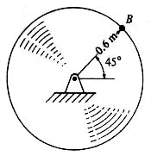

Fig. 7-1 (Problema7-16).

b) Repita el punto anterior si γ cambia a 10 rad/s², ambas en el sentido de giro de las manecillas del reloj.
Rta: b) a_{x} =110 m/s² hacia la izquierda, a_{y} = 2.54 m/s² hacia abajo.

Ejercicio 13
En qué caso un cuerpo tiene aceleración centrípeta y no tangencial? ¿y en qué caso tiene aceleración tangencial y no centrípeta?
Ejercicio 14
Un cuerpo inicialmente en reposo (θ = 0, w = 0 para t = 0) es acelerado en una trayectoria circular de 1.3 m de radio, de acuerdo a la ley γ =120t²-48t+16, donde γ es la aceleración angular medida en 1/s². Hallar:
- w = w (t),
- θ = θ (t),
- las componentes tangencial y centrípeta de la aceleración
Rtas: 40t3-24t²+16t ,10t⁴-8t³+8t²

Ejercicio 15
Un punto se mueve sobre una circunferencia de acuerdo a la ley s = t³+2t², donde “s” se mide en metros, a lo largo de la circunferencia. Si la aceleración total del punto a t = 2s es de 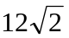, calcular el radio de la circunferencia.
Rtas: 70.7 m.

Ejercicio 16
La rotación de un volante se encuentra gobernada por la ecuación 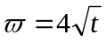; está dada en rad/s y t en segundos. Si se sabe que θ = 2 rad cuando t = 1s, determinar los valores de θ y de γ cuando t = 3s.
Rta: 13.21 rad, γ = 1.154 rad/s².

PROBLEMAS RESUELTOS

Se recomienda resolver el test de la página:
http://www.scribd.com/doc/14004369/Test-Movimiento-Circular

PROBLEMA 1
En qué caso un cuerpo tiene aceleración centrípeta y no tangencial? ¿y en qué caso tiene aceleración tangencial y no centrípeta?

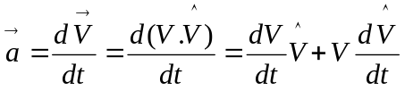

Hay aceleración siempre que el módulo o la dirección de la velocidad cambian con el tiempo. Cuando el módulo de la velocidad cambia con el tiempo, la aceleración es tangencial. Cuando la dirección de la velocidad cambia con el tiempo la aceración es normal. En un movimiento rectilíneo solamente hay aceleración tangencial. En un movimiento circular uniforme hay solamente aceleración normal.
T
Tomado de:
http://www.una.ac.cr/OLCOFI/OLIMPO/PROBLEMAS/MECANICA/problemasmecanica2.html.

PROBLEMA 2
Una partícula se mueve en el plano XY de acuerdo con la ley a_{x}=0, a_{y}=4cos(2t) m/s². En el instante t=0, el móvil se encontraba en x=0, y=-1 m, y tenía la velocidad vx=2, vy=0 m/s.
a) Hallar las expresiones de r(t) y v(t).
b) Dibujar y calcular las componentes tangencial y normal de la aceleración en el instante t=p/6 s.
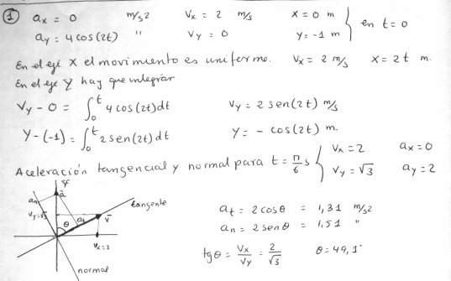

Tomado de
http://www.una.ac.cr/OLCOFI/OLIMPO/PROBLEMAS/MECANICA/solcinem5.jpg

PROBLEMA 3
Una partícula se mueve sobre una circunferencia de radio R con aceleración angular constante partiendo del reposo. Si la partícula realiza n vueltas completas a la circunferencia en el primer segundo, determinar la aceleración angular de la partícula. Determinar además el número de vueltas durante el siguiente segundo de movimiento.

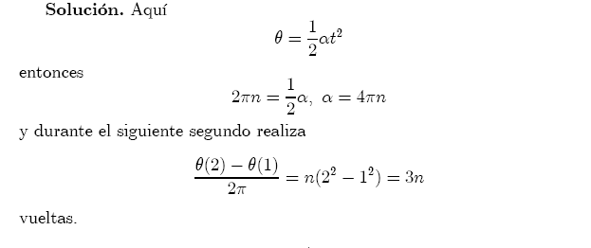
PROBLEMA 4
Una partícula se mueve en el plano XY de tal manera que: a_{x} = 4pe^{4t} y v_{y} = 2πqcos 2πt donde p y q son constantes positivas. Cuando t = 0; x = p/4; y = 0; vx = p. Determinar:
a) el vector posición, el vector velocidad y el vector aceleración de la partícula en función del tiempo, b) la trayectoria de la partícula.
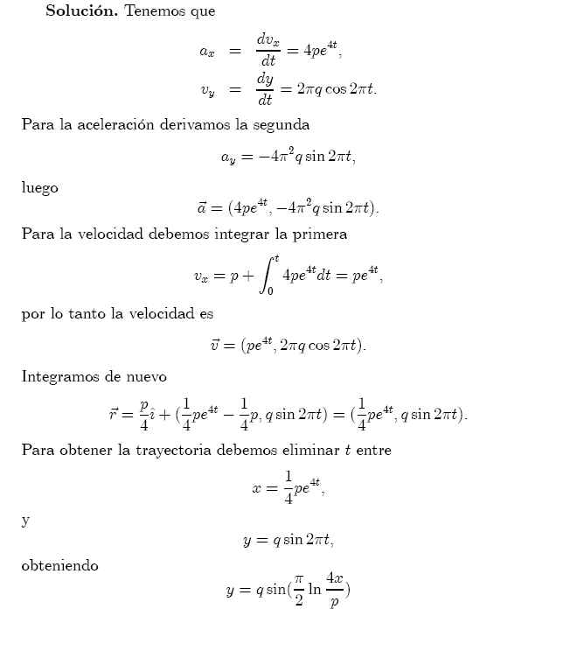
PROBLEMA 5
Un punto se mueve sobre una circunferencia de acuerdo a la ley s = t³+2t², donde “s” se mide en metros, a lo largo de la circunferencia. Si la aceleración total del punto a t = 2s es de , calcular el radio de la circunferencia.

